Ich heiße xx und
suche ein Zuhause!

Vielen Dank!
Euer Team von Ein Herz für Streuner e.V.

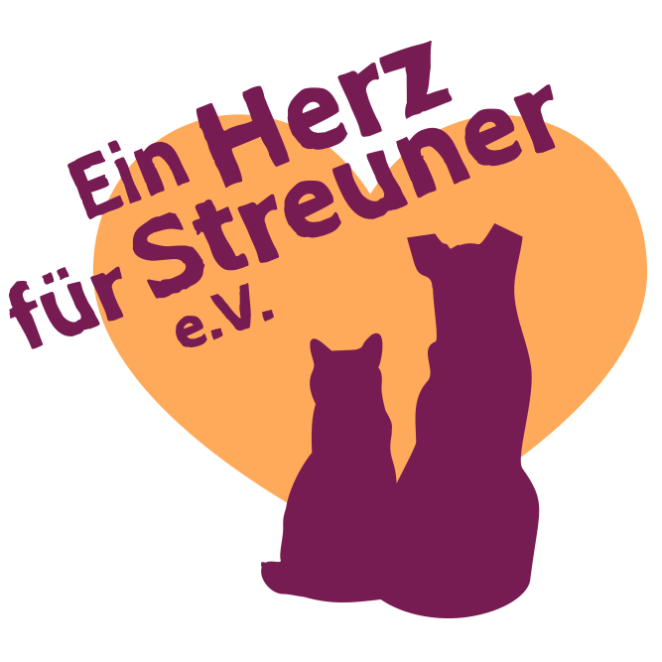
© 2018 Ein Herz für Streuner e.V. Alle Rechte vorbehalten.
0152-33586372
Ein Herz für Streuner e.V.
0152-33586372
Ein Herz für Streuner e.V.
0152-33586372
Ein Herz für Streuner e.V.
0152-33586372
Ein Herz für Streuner e.V.
0152-33586372
Ein Herz für Streuner e.V.
0152-33586372
Ein Herz für Streuner e.V.
0152-33586372
Ein Herz für Streuner e.V.
0152-33586372
Ein Herz für Streuner e.V.

